3-1學校願景與學生圖像

1. 學校願景與學生圖像

一、學校願景

保障受教權益實現公平正義，一個孩子都不少。

**三個總體目標**：

http://163.30.124.1/abc/images/tajhlogo.gif把學生帶回來 http://163.30.124.1/abc/images/tajhlogo.gif把學生帶上來 http://163.30.124.1/abc/images/tajhlogo.gif把學生帶好來。

**五個促進元素**：

http://163.30.124.1/abc/images/tajhlogo.gif尊重差異 http://163.30.124.1/abc/images/tajhlogo.gif高度期許 http://163.30.124.1/abc/images/tajhlogo.gif全校參與 http://163.30.124.1/abc/images/tajhlogo.gif歡喜投入 http://163.30.124.1/abc/images/tajhlogo.gif踏實深耕。

**七個效益作為**：

http://163.30.124.1/abc/images/tajhlogo.gif強化友善的支持系統 http://163.30.124.1/abc/images/tajhlogo.gif倡導多元的教育價值

http://163.30.124.1/abc/images/tajhlogo.gif蓄積專業的教師素養 http://163.30.124.1/abc/images/tajhlogo.gif深耕適性的課程教學

http://163.30.124.1/abc/images/tajhlogo.gif建構完備的輔導體系 http://163.30.124.1/abc/images/tajhlogo.gif激發參與的家庭動能

http://163.30.124.1/abc/images/tajhlogo.gif鏈結關懷的網絡資源。

二、**學校願景圖**

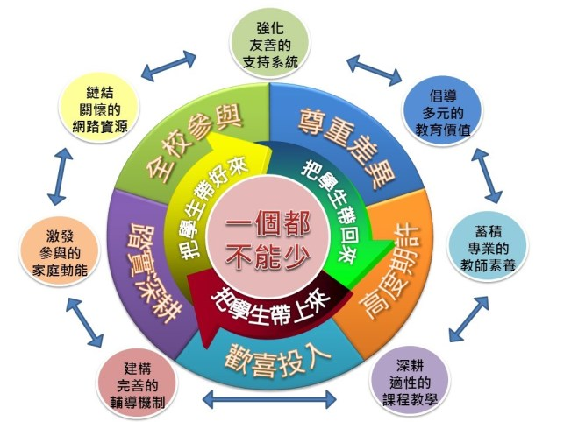

學校課程願景圖

三、學生圖像

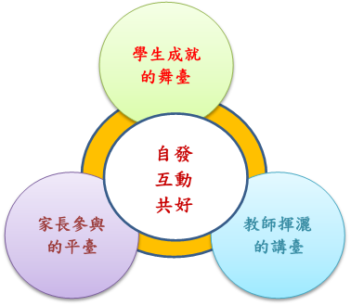

學生、家長與教師自發互動共好圖像